**Risk Assessment / Safety Concept**

RISK ASSESMENT / SAFETY CONCEPT

RA-SC

|  |  |  |
| --- | --- | --- |
| No: TFD.060325 | | |
| **Applicant:**  Başvuru Sahibi: | **Caner Kazar** Buyaka Kuleler, Kule 3 | |
| **Manufacturer Name:**  İmalatçı Adı: | **SDFSDFASDF** SDFSDFASDF | |
| **Date of Inspection:**  İnceleme Tarihi: | **2025-06-27** | |
| **Trade Mark:**  Ticari Marka: |  | |
| **Product:**  Ürün: | **SDFsdfSDFsdf**  *asdasdfasdfas* | |
| **Typle:**  Model: | **Paketleme** | |
| **Parameters:**  Parametreler: | **Electrical Energy Source**  **Pneumatic Energy Source**  **Hydraulic Energy Source** | **24V DC**  **8 bar**  **160 bar** |
| **Applied Regulations:** Uygulanan Yönetmelikler: | **2006/42/EC Machinery Directive**  2006/42/AT Makine Emniyeti Yönetmeliği | |
| **Harmonized Standard:**  Harmonize Standart: | **EN ISO 12100:2010 Safety of Machinery – General principles for design – Risk assessment and risk reduction**  EN ISO 12100:2010- Makinelerde Güvenlik - Risk değerlendirme ve ‎risk azaltımı tasarımına yönelik temel konseptler ve gereksinimler | |

karanlık, gece, sanat içeren bir resim

Yapay zeka tarafından oluşturulan içerik yanlış olabilir.

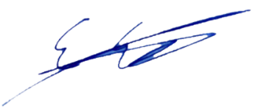 Yazan: Özalp KARAGÖZ Kontrol Eden: Erhan ESKİCUMAL